# 程序说明文档

**计算机1802 黄磊 20184777**

**说明：**本人的程序说明文档由MarkDown格式编写，以防老师无法正常打开MarkDown文件或因其他原因导致MarkDown文件显示出现问题，故该文档为对MarkDown格式的说明文档的截图。

**一．求乘法逆元程序说明文档（MarkDown截图）**

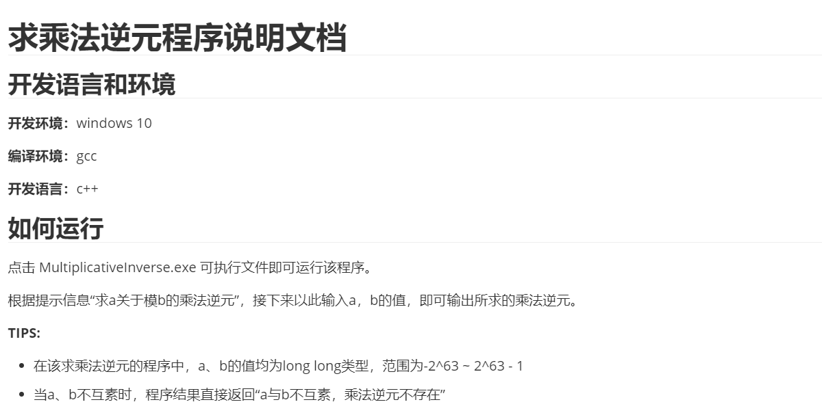

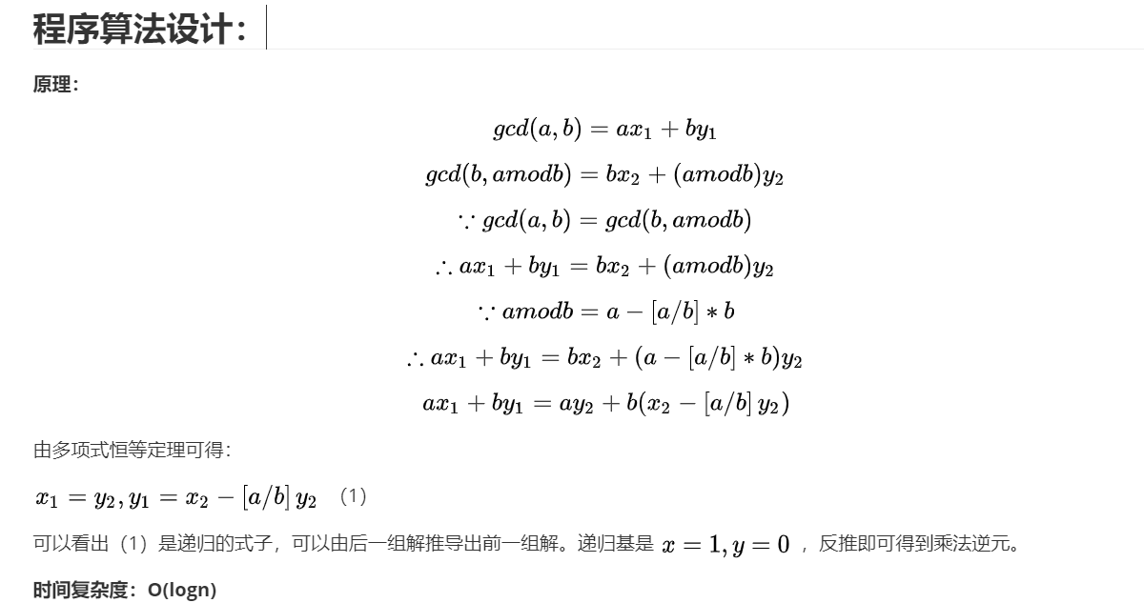

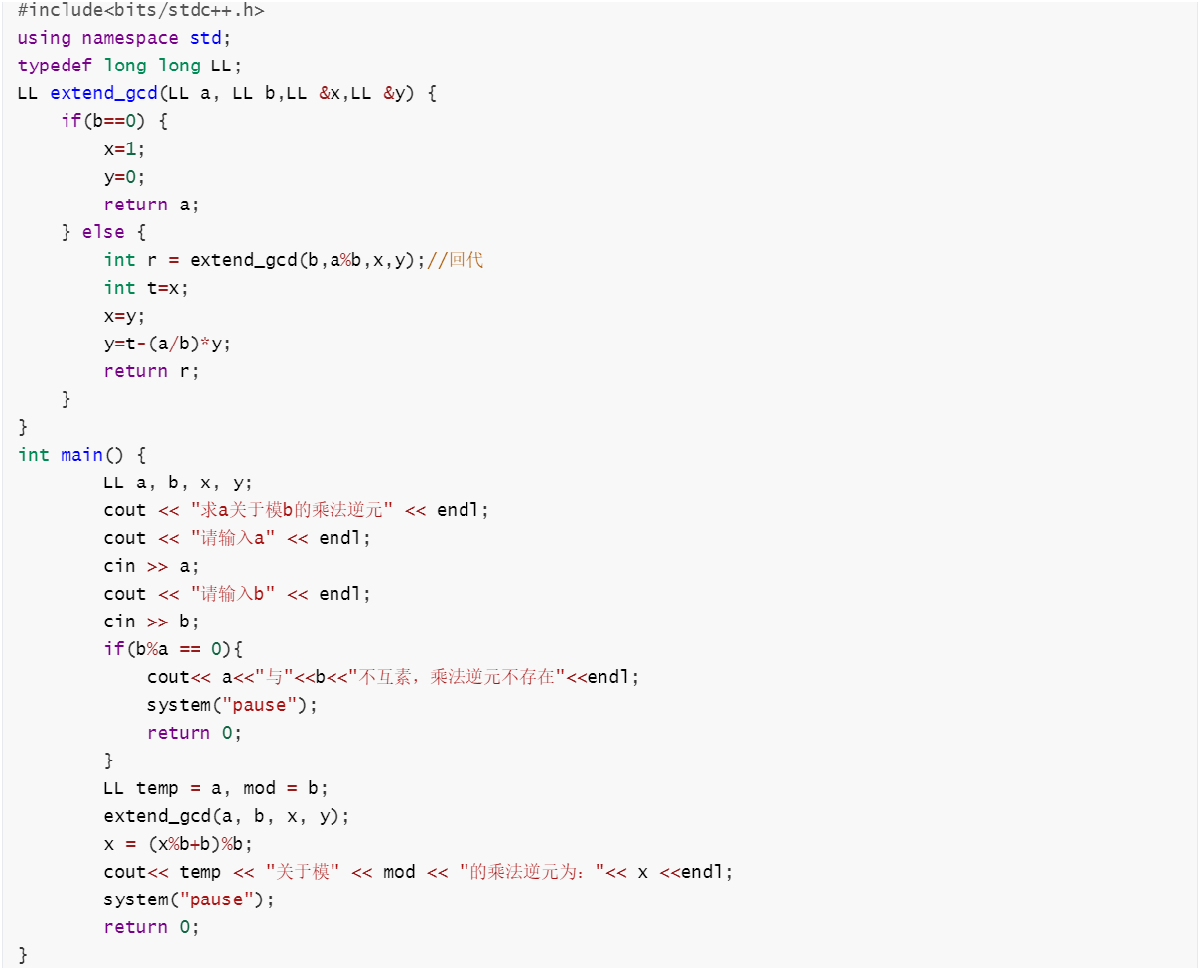

**程序运行截图：**

1. **当a与b互素时：**

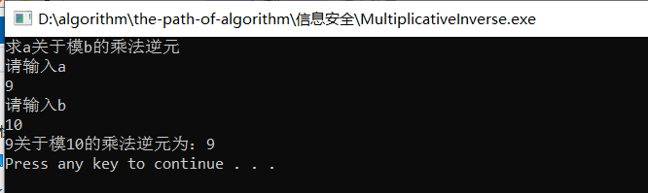

1. **当a与b不互素时：**

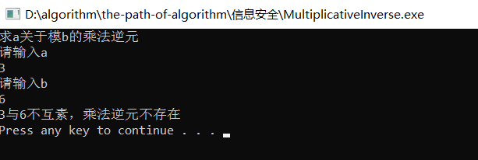

**二、钥控序列加密算法说明文档（MarkDown截图）**

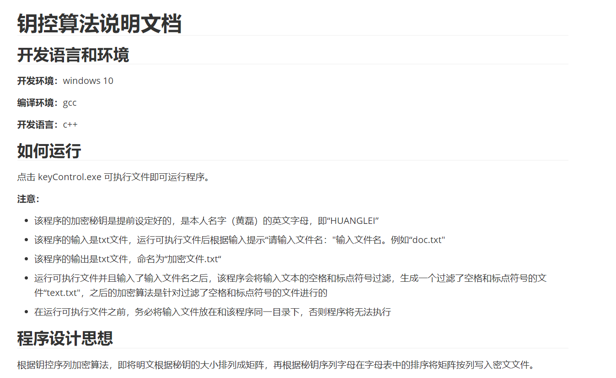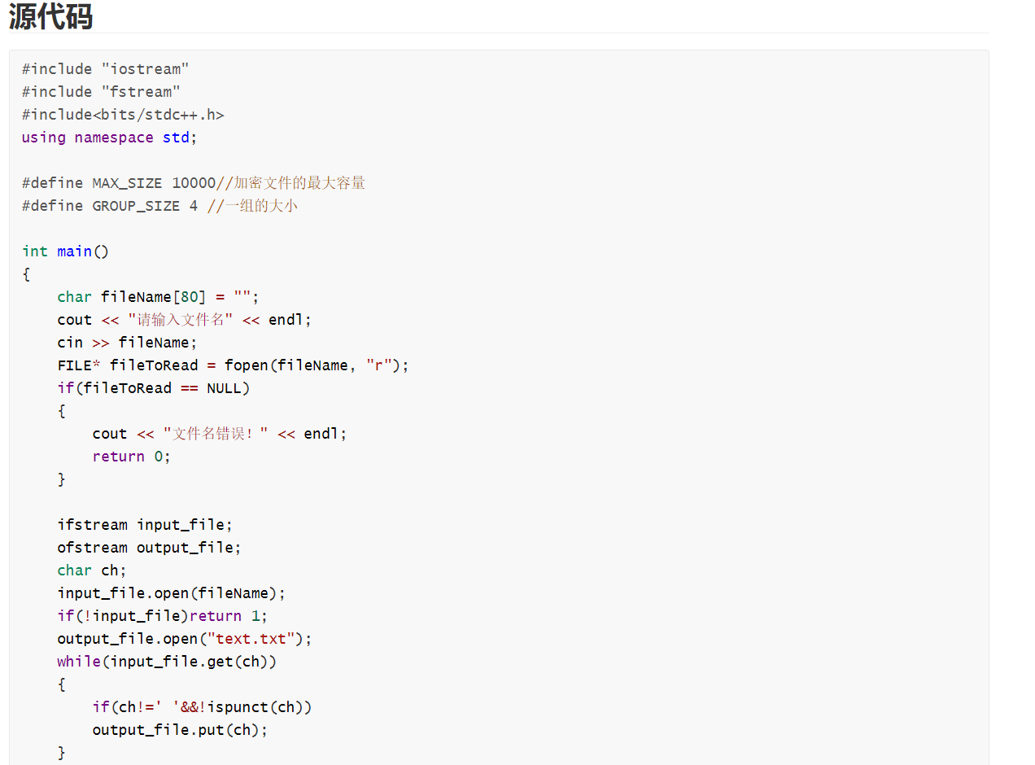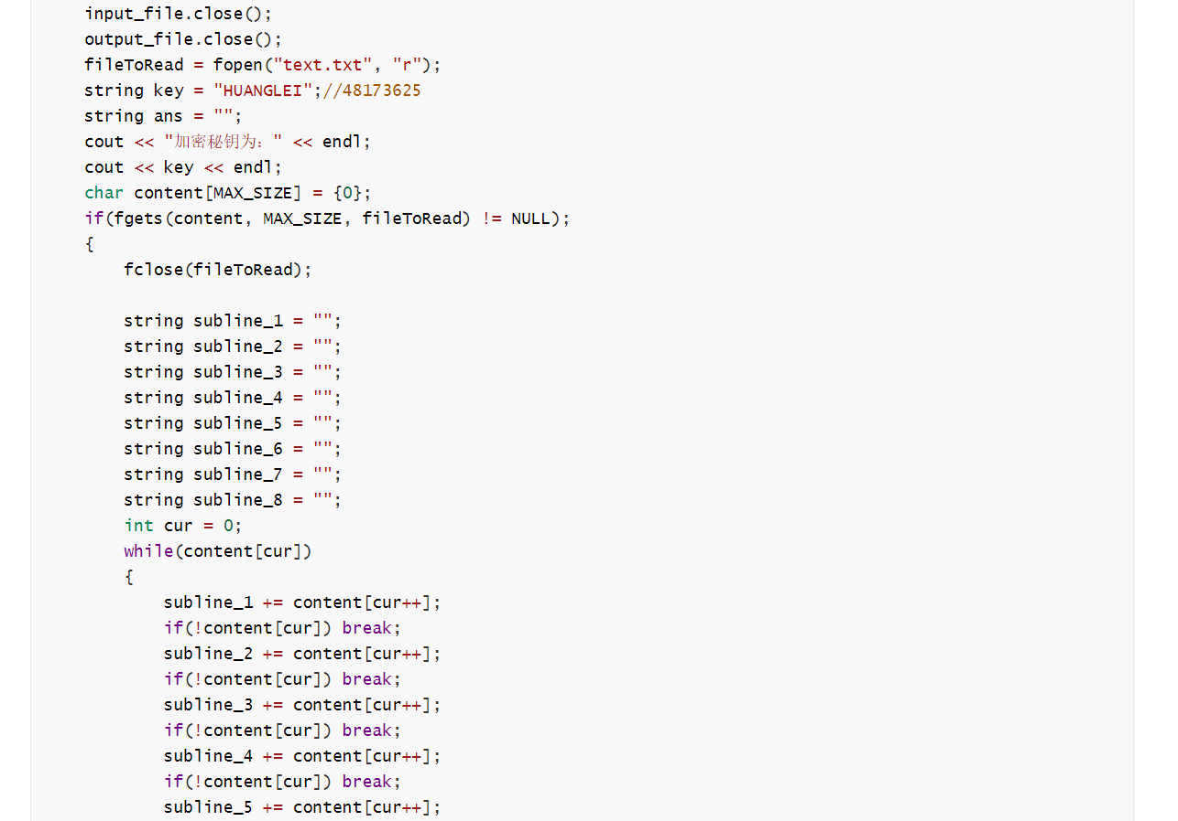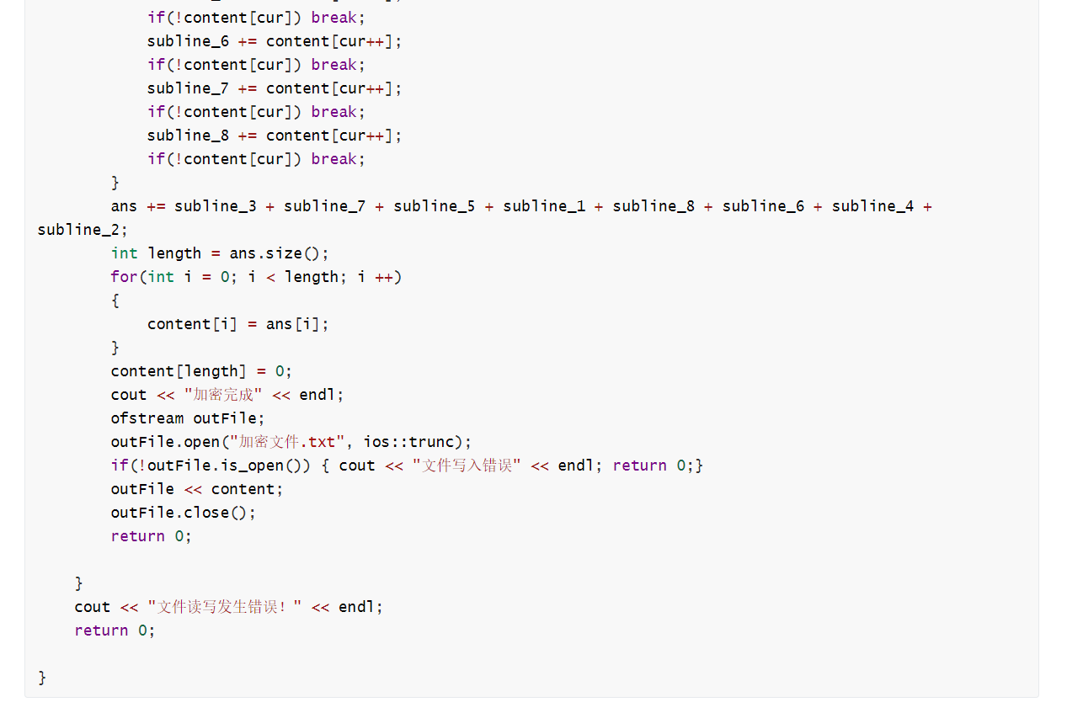

**程序运行截图：**

**文件目录截图如下：**

**首先将需要加密的文件doc.txt放入与可执行文件同一路径的目录下**

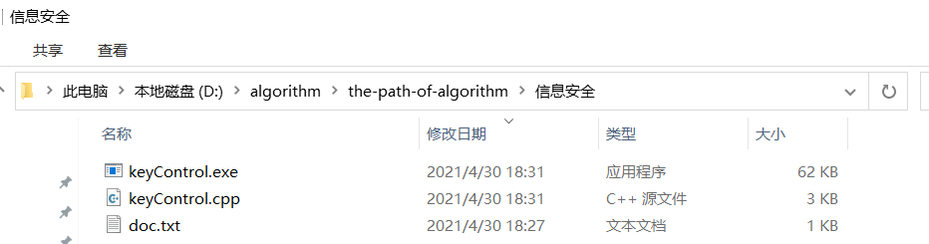

1. **明文doc.txt**

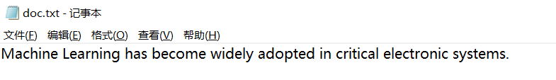

1. **密钥：HUANGLEI**
2. **运行可执行文件：**

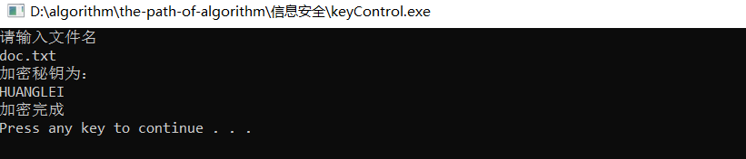

1. **生成的过滤掉标点和空格的文件text.txt**

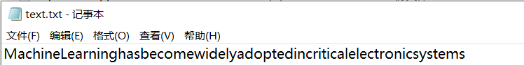

1. **生成的密文文件 加密文件.txt**

